PISELLI CON PANCETTA SLURP

Ingredienti

[Piselli surgelati](http://ricette.giallozafferano.it/ricette-con-Piselli-surgelati/) 600 g

[Sale fino](http://ricette.giallozafferano.it/ricette-con-Sale-fino/) q.b.

[Pepe nero](http://ricette.giallozafferano.it/ricette-con-Pepe-nero/) (facoltativo) q.b.

[Cipollotto fresco](http://ricette.giallozafferano.it/ricette-con-il-Cipollotto-fresco/) 2

[Pancetta affumicata](http://ricette.giallozafferano.it/ricette-con-Pancetta-affumicata/) 100 g

[Noce moscata](http://ricette.giallozafferano.it/ricette-con-la-Noce-moscata/) q.b.

[Olio extravergine d'oliva](http://ricette.giallozafferano.it/ricette-con-Olio-extravergine-d-oliva/) 50 g

**Preparazione**

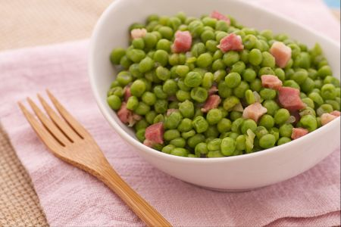

Mondate e tritate finemente il cipollotto (1), e tagliate a pezzetti (o cubetti) la pancetta affumicata. Ponete una pentola sul fuoco con l’olio e buttateci dentro il cipollotto tritato (2) e la pancetta per farli dorare (3),aggiungete poi i piselli (4), e a fuoco dolce, mescolate per qualche minuto, fino a che i piselli rinverranno. Salate i piselli e aggiungete un mestolo d'acqua calda (5) poi a fuoco dolce continuate la cottura, coprendo la pentola con un coperchio ma lasciando un piccolo sfiato: aggiungete dell’acqua calda mano a mano che i piselli si asciugano, fino al termine della cottura,dopo circa 20-30 minuti. Aggiustate di sale, pepate e aggiungete una bella macinata di noce moscata (6). Servite i piselli stufati con pancetta ben caldi!

**Consiglio**

Questo piatto è ottimo sia caldo che freddo, come condimento per un'insalata di pasta o di riso. Lo faccio talmente spesso che ormai non considero nemmeno più l'esistenza dei piselli freschi, che richiedono parecchio tempo per essere sgranati e altrettanto per la cottura. Tra piselli surgelati e in scatola voto i primi: cuociono in un baleno e risultano più croccanti e sodi.